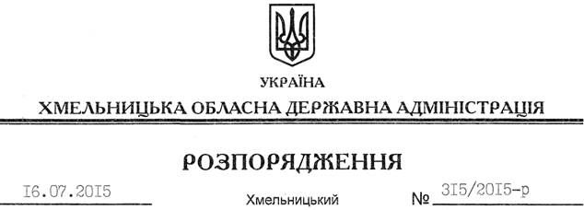

Про реєстрацію статуту РЕЛІГІЙНОЇ ОРГАНІЗАЦІЇ “РЕЛІГІЙНА ГРОМАДА СВЯТО-ДИМИТРІЄВСЬКИЙ ХРАМ УКРАЇНСЬКОЇ ПРАВОСЛАВНОЇ ЦЕРКВИ С. ЛЕНІВКА КАМ’ЯНЕЦЬ-ПОДІЛЬСЬКОГО РАЙОНУ”

На підставі статей 2, 6, 13, 39 Закону України “Про місцеві державні адміністрації”, статей 12, 14 Закону України “Про свободу совісті та релігійні організації”, розглянувши надані документи для реєстрації статуту релігійної організації, враховуючи заяву релігійної громади Української православної церкви с. Ленівка Кам’янець-Подільського району від 22.06.2015 року, та витяг з протоколу загальних зборів віруючих громадян від 22.06.2015 року:
Зареєструвати статут РЕЛІГІЙНОЇ ОРГАНІЗАЦІЇ “РЕЛІГІЙНА ГРОМАДА СВЯТО-ДИМИТРІЄВСЬКИЙ ХРАМ УКРАЇНСЬКОЇ ПРАВОСЛАВНОЇ ЦЕРКВИ С. ЛЕНІВКА КАМ’ЯНЕЦЬ-ПОДІЛЬСЬКОГО РАЙОНУ”.

Голова адміністрації М.Загородний

